FICHA FORMATIVA
Os grandes ambientes climáticos

- À escala mundial é possível distinguir três grandes domínios climáticos: os climas quentes; os climas temperados e os climas frios.
Existem quatro climas quentes (equatorial, tropical húmido, tropical seco e desértico quente), três climas temperados (mediterrâneo, marítimo e continental) e dois climas frios (subpolar e polar).
Observa com atenção a curva da temperatura dos gráficos termopluviométricos das figuras 1, 2 e 3 e preenche os espaços em branco, utilizando as expressões da chave, de modo a obteres frases verdadeiras.
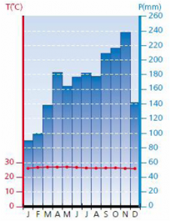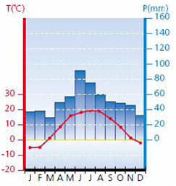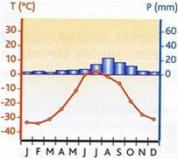

Figura – 1 Figura – 2 Figura - 3

CHAVE: quente; temperado; frio; a maioria das temperaturas médias mensais é inferior a 0º C; a maioria das temperaturas médias mensais situa-se entre os 0º C e os 20º C; a maioria das temperaturas médias mensais é superior a 20º C.

  - O gráfico termopluviométrico da figura 1 corresponde a um clima ______________ porque ______________________________________________________________________________________________________________________.
  - O gráfico termopluviométrico da figura 2 corresponde a um clima ______________ porque _______________________________________________________________________________________________________________________.
  - O gráfico termopluviométrico da figura 3 corresponde a um clima ______________ porque _______________________________________________________________________________________________________________________.
- Observa com atenção o gráfico termopluviométrico da figura 4 e responde às seguintes questões, assinalando com um X a opção correta.
  - No gráfico termopluviométrico da figura 4:
As temperaturas médias mensais são inferiores a 20º C ao longo de todo o ano.
As temperaturas médias mensais são inferiores a 10º C ao longo de todo o ano.
As temperaturas médias mensais são superiores a 20º C ao longo de todo o ano.
As temperaturas médias mensais são inferiores a 0º C ao longo de todo o ano.
As temperaturas médias mensais são superiores a 30º C ao longo de todo o ano.
Figura – 4
  - No gráfico termopluviométrico da figura 4:
A amplitude térmica anual é muito elevada.
A amplitude térmica anual é quase nula.
A amplitude térmica anual é superior a 10º C.
A amplitude térmica anual é igual a 10º C.
A amplitude térmica anual é inferior a 0º C.

  - No gráfico termopluviométrico da figura 4:
Não existem meses húmidos.
Existem 2 meses secos.
Existem 2 meses húmidos.
Todos os meses são secos.
Todos os meses são húmidos.

  - O clima que corresponde ao gráfico termopluviométrico da figura 4 é um clima:
Quente e muito húmido.
Quente e muito seco.
Temperado e muito húmido.
Temperado e muito seco.
Frio e muito húmido.
Frio e muito seco.
  - De acordo com as características anteriores, podemos concluir que o clima que corresponde ao gráfico termopluviométrico da figura 4 é o clima:
Tropical húmido.
Desértico quente.
Equatorial.
Tropical seco.
Temperado mediterrâneo.
  - O bioma associado ao clima representado no gráfico termopluviométrico da figura 4 é:
A savana.
A floresta tropical.
A floresta equatorial.
A estepe.
O deserto.
  - O mapa que corresponde à distribuição do clima representado no gráfico termopluviométrico da figura 4 é:
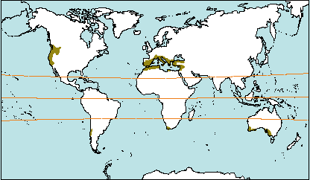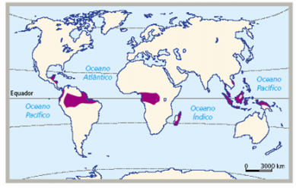
Mapa A Mapa B
O mapa A.
O mapa B.
- Na tabela 1 estão representados os valores da temperatura média mensal e da precipitação mensal de uma estação meteorológica.
TABELA 1
Meses | J | F | M | A | M | J | J | A | S | O | N | D | Ano
T.ºC | 13 | 15 | 19 | 24 | 28 | 31 | 30,5 | 30 | 28 | 24 | 18 | 14
P mm | 0,4 | 0,2 | 0 | 1 | 1 | 0 | 0 | 0,5 | 0 | 0 | 0 | 0,5
  - Calcula a temperatura média anual.

  - Calcula a amplitude térmica anual.

  - Calcula o total de precipitação anual.

  - Indica se o clima da estação meteorológica correspondente à tabela 1 é um clima quente, temperado ou frio. Justifica.

  - Quantos meses secos existem nesta estação meteorológica? Justifica.

  - Qual o tipo de clima que corresponde à estação meteorológica da tabela 1? Justifica.

